ЗАВТРАКИ И ОБЕДЫ В МБОУ ЧЕРТКОВСКАЯ СОШ № 1
13 сентября 2023г.

Завтрак для 1-4 класса
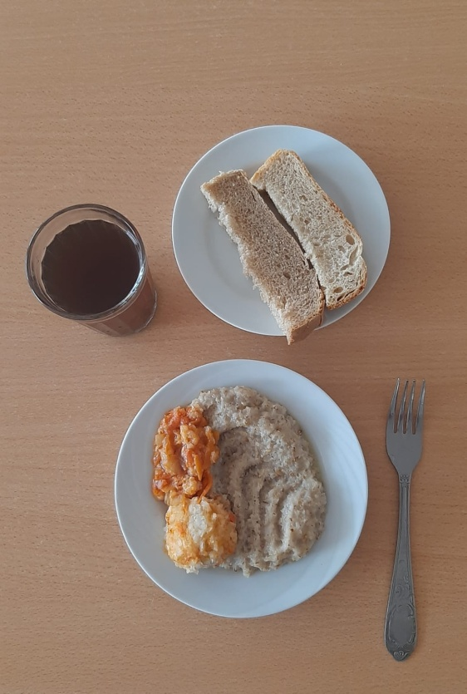

Обед для обучающихся с ОВЗ
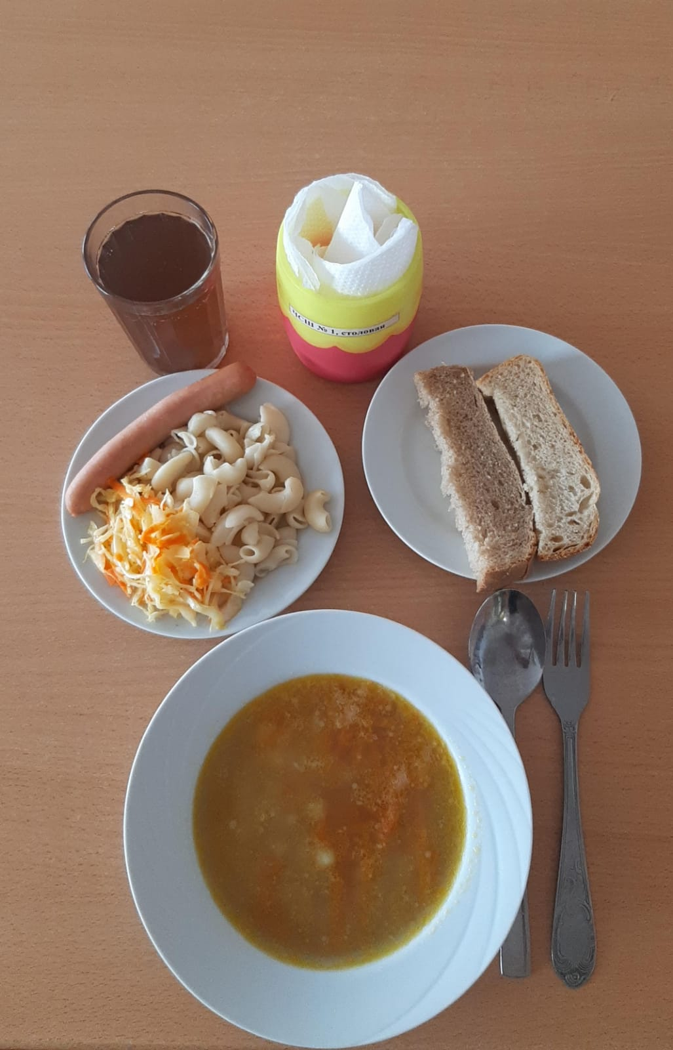

Горячее питание для 5-11 класса
